

НАЦІОНАЛЬНИЙ ТЕХНІЧНИЙ УНІВЕРСИТЕТ УКРАЇНИ

«КИЇВСЬКИЙ ПОЛІТЕХНІЧНИЙ ІНСТИТУТ імені Ігоря Сікорського»

ФАКУЛЬТЕТ ПРИКЛАДНОЇ МАТЕМАТИКИ

# Кафедра системного програмування та спеціалізованих комп’ютерних систем

**Лабораторна робота №1**

з дисципліни

**«Бази даних і засоби управління»**

Виконав: студент ІII курсу

ФПМ групи КВ-91

Симонов Б.Є.

Перевірив: Павловський В.І.

Київ – 2021

**Проектування бази даних та ознайомлення з базовими**

**операціями СУБД PostgreSQL**

*Метою роботи* є здобуття вмінь проектування бази даних та практичних навичок створення реляційних баз даних за допомогою PostgreSQL.

*Завдання* роботи полягає у наступному:

1. Розробити концептуальну модель - модель «сутність-зв’язок» предметної галузі, обраної студентом самостійно, відповідно до пункту «Вимоги до ER-моделі»;

2. Перетворити розроблену модель у схему бази даних (таблиці) PostgreSQL;

3. Виконати нормалізацію схеми бази даних до третьої нормальної форми (3НФ);

4. Ознайомитись із інструментарієм PostgreSQL та pgAdmin 4 та внести декілька рядків даних у кожну з таблиць засобами pgAdmin 4.

**Концептуальна модель предметної області “Тестування вакцини”**

В концептуальній моделі предметної області “Тестування вакцини” (Рисунок 1) виділяються наступні сутності та зв'язки між ними:

1. Сутність “Компанії” з атрибутами: ID, назва, власник, країна;

2. Сутність “Вакцини” з атрибутами: ID, назва, компанія;

3. Сутність “Пацієнти” з атрибутами: ID, повне ім’я, вік;

4. Сутність “Типи захворювання” з атрибутами: ID, назва, рік відкриття, місце ураження.

Одна компанія може створити декілька варіантів вакцини, тому між сутностями “Компанії” та “Вакцини” зв’язок R(1:N).

Один пацієнт може приймати тільки одну вакцину із запропонованих типів, тому між сутностями “Пацієнти” та “Вакцини” зв’язок R(1:1).

Кожен пацієнт може бути заражений декількома штампами коронавірусу, та навпаки, одним штампом коронавірусу може бути заражено декілька пацієнтів, тому між сутностями “Пацієнти” та “Типи захворювання” зв’язок R(N:M).

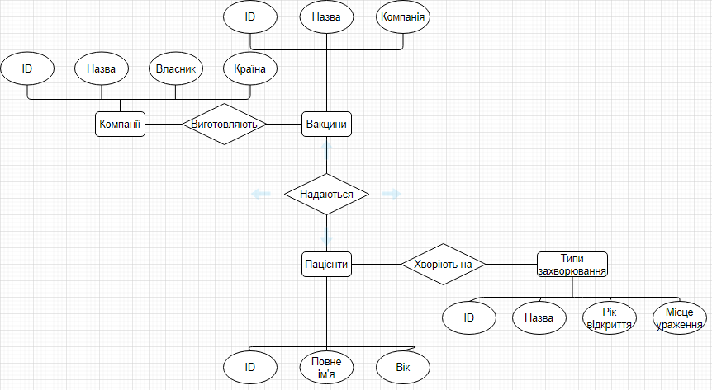Рисунок 1 - Концептуальна модель предметної області “Тестування вакцини”.

**Логічна модель (схема) БД “Тестування вакцини”**

В логічній моделі (Рисунок 2):

1. Сутність “Компанії” перетворена в таблицю “Companies”;

2. Сутність “Вакцини” перетворена в таблицю “Vaccines”;

3. Сутність “Пацієнти” перетворена в таблицю “Patients”;

4.Сутність “Типи захворювання” перетворена в таблицю “CoronaType”.

Оскільки відношення між пацієнтами та типами захворювання R(N:M), потрібно створити ще одну додаткову таблицю з пацієнтами та захворюваннями під назвою “Patient/Corona”.

Оскільки відношення між пацієнтами і вакцинами R(1:1), потрібно створити ще одну додаткову таблицю з ID пацієнтами, ID вакцин на статусом пацієнтів під назвою “Patient/Vaccine”.

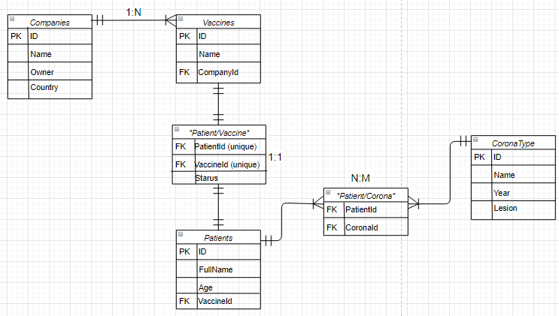Рисунок 2 - Логічна модель предметної області “Тестування вакцини”.

**Опис структури БД**

|  |  |  |
| --- | --- | --- |
| *Сутність* | *Атрибут* | *Тип* |
| Companies  (інформація про компанії) | Id - унікальний ID компанії  Name – назва компанії  Owner – повне ім’я власника компанії  Country – країна, де знаходиться компанія | Числовий  Текстовий  Текстовий  Текстовий |
| Vaccines  (інформація про вакцини, що виготовляють компанії) | Id - унікальний ID вакцини  Name – назва вакцини CompanyId – ID компанії, що виготовила вакцину | Числовий  Текстовий  Числовий |
| Patients  (інформація про пацієнтів, які хворі на штампи коронавірусу) | Id - унікальний ID пацієнта  FullName – повне ім’я пацієнта Age – вік пацієнта  VaccineId - ID вакцини | Числовий  Текстовий  Числовий  Числовий |
| CoronaType (інформація про штампи коронавірусу) | Id – унікальний ID хвороби Name – назва хвороби Year – рік відкриття Lesion – місце ураження | Числовий  Текстовий  Числовий  Текстовий |
| “Patient/Corona” (інформація про пацієнтів та хвороби) | PatientId - ID пацієнта  CoronaId - ID хвороби | Числовий  Числовий |
| “Patient/Vaccine”  (інформація про пацієнтів та вакцини) | PatientId - ID пацієнта  VaccineId - ID вакцини  Status - стан пацієнта після використання вакцини | Числовий  Числовий  Перечислювальний |

**Структура БД “Тестування вакцини”**

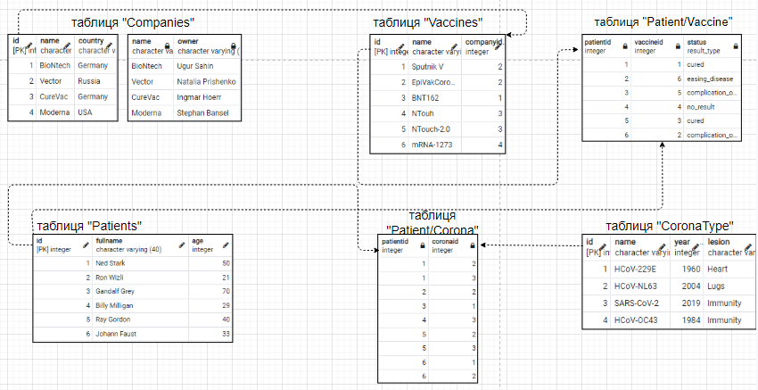

Рисунок 3 - Структурна модель предметної області “Тестування вакцини”

Схема відповідає 1НФ, а саме:

1. Кожна таблиця повинна мати основний ключ (Primary key, PK): мінімальний набір атрибутів, які ідентифікують запис;
2. Кожен атрибут повинен мати лише одне значення, а не множину значень.

Схема відповідає 2НФ, а саме:

1. Схема повинна відповідати вимогам 1НФ;
2. Атрибути повинні повністю залежати від обох первинних атрибутів, а не від якогось окремого.

Схема відповідає 3НФ, а саме:

1. Схема повинна відповідати вимогам 2НФ;
2. Дані в таблиці повинні залежати винятково від основного ключа. Неключовий атрибут R — атрибут, що не є частиною будь-якого потенційного ключа. Транзитивною називають таку [функціональну залежність](https://uk.wikipedia.org/wiki/%D0%A4%D1%83%D0%BD%D0%BA%D1%86%D1%96%D0%BE%D0%BD%D0%B0%D0%BB%D1%8C%D0%BD%D0%B0_%D0%B7%D0%B0%D0%BB%D0%B5%D0%B6%D0%BD%D1%96%D1%81%D1%82%D1%8C), в якій X → Z (X визначає Z) непрямо, а через X → Y і Y → Z (і неправильно, що Y → X).

**Структура БД “Тестування вакцини” в pgAdmin 4**

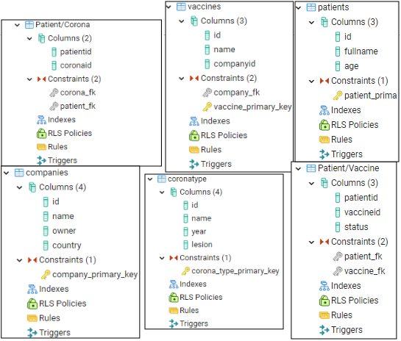

Рисунок 4 - Структура предметної області “Тестування вакцини” в pgAdmin 4

**Опис таблиць БД “Тестування вакцини” в pgAdmin 4**

